淡江時報 第 720 期
畢業花絮：商管碩士聯合碩專班畢業典禮
特刊

2010/09/27

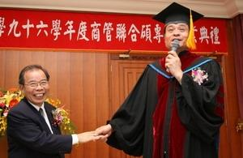
↑96學年度商管碩士聯合碩專班畢業典禮於上週六（14日）淡水校園覺生國際會議廳舉行，學術副校長陳幹男與商管聯合碩專班執行長王居卿攜手祝賀畢業生展翅高飛，迎接錦繡前程。（圖�王家宜）

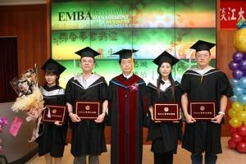
↑商學院院長胡宜仁與96學年度商管碩士聯合碩專班畢業生合照。（圖�王家宜）

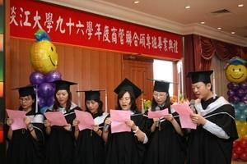
「朋友一生一起走 那些日子不再有 一句話一輩子 一生情一杯酒 朋友不曾孤單過 一聲朋友你會懂 還有傷還有痛 還要走還有我……」畢業生溫馨合唱周華健的《朋友》，與同學、師長道別，離情依依。（圖�王家宜）

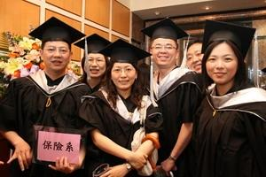
畢業了！在淡江的求學時光畫下圓滿句點，新的人生旅途即將展開，畢業生們滿載所學的知識，對未來信心滿滿。（圖�王家宜）

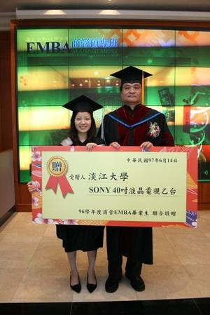
96學年度商管碩士聯合碩專班畢業生感念師長諄諄教誨，聯合致贈40吋液晶電視乙台予本校敬表謝意。（圖�王家宜）

